

**Publicado no D.O.C. São Paulo, 226, Ano 62 Terça-feira.**

**06 de Dezembro de 2017**

**Gabinete do Prefeito, pág. 07**

**DECRETO Nº 58.018, DE 5 DE DEZEMBRO DE 2017**

*Introduz alterações nos artigos 5º e 11*

*do Decreto nº 57.768, de 30 de junho de*

*2017, que confere nova regulamentação à*

*Lei nº 13.194, de 24 de outubro de 2001,*

*no que se refere à concessão do Auxílio-*

*-Transporte em pecúnia aos servidores municipais,*

*conforme especifica, bem como*

*altera o artigo 13 do Decreto nº 56.760, de*

*8 de janeiro de 2016, que regulamenta o*

*Sistema de Estágios na Prefeitura do Município*

*de São Paulo.*

JOÃO DORIA, Prefeito do Município de São Paulo, no uso

das atribuições que lhe são conferidas por lei,

D E C R E T A:

Art. 1º Os artigos 5º e 11 do Decreto nº 57.568, de 30 de

junho de 2017, passam a vigorar com as seguintes alterações:

“Art. 5º ......................................................

Parágrafo único. Os descontos incidentes sobre o Auxílio-

Transporte, decorrentes de ocorrências que vedem

sua concessão, serão processados no mês subsequente

e corresponderão à diferença entre o valor do Auxílio-

-Transporte efetuado e o valor da despesa diária do

deslocamento cadastrado multiplicada pelo número

de dias efetivamente trabalhados pelo servidor, observados

os limites estabelecidos nos artigos 8º e 9º deste

decreto.”(NR)

“Art. 11. Ressalvados os servidores municipais cedidos

para prestação de serviços nas Organizações Sociais

que firmarem contrato de gestão com o Poder Público,

nos termos do Decreto nº 52.858, de 20 de dezembro

de 2011, fica vedada a concessão do Auxílio-Transporte

aos que se encontrarem afastados do exercício de

seus cargos ou funções, a qualquer título, inclusive em

virtude de férias, licenças, faltas abonadas, justificadas

ou injustificadas, bem como aos afastados para outros

órgãos da Administração Indireta do Município de São

Paulo, da Administração Direta e Indireta da União, dos

Estados e de outros Municípios, inclusive dos respectivos

Poderes Legislativo e Judiciário.”(NR)

Art. 2º Este decreto entrará em vigor na data de sua publicação.

PREFEITURA DO MUNICÍPIO DE SÃO PAULO, aos 5 de dezembro

de 2017, 464º da fundação de São Paulo.

JOÃO DORIA, PREFEITO

PAULO ANTONIO SPENCER UEBEL, Secretário Municipal

de Gestão

ANDERSON POMINI, Secretário Municipal de Justiça

JULIO FRANCISCO SEMEGHINI NETO, Secretário do Governo

Municipal

BRUNO COVAS, Secretário-Chefe da Casa Civil

Publicado na Casa Civil, em 5 de dezembro de 2017.

**Gabinete do Prefeito, pág. 09**

CASA CIVIL

**TÍTULO DE NOMEAÇÃO 78, DE 5 DE DEZEMBRO DE 2017**

BRUNO COVAS, Secretário Chefe da Casa Civil, no uso da

competência que lhe foi conferida pelo Decreto 57.965, de

06.11.2017,

RESOLVE:

Nomear o senhor KAISON ROBERTO ALVES, RG 32.485.883-

8-SSP/SP, para exercer o cargo de Administrador de Mini Mercado,

Ref. DAI-04, do Mercado Municipal Antonio Meneghini

– Vila Formosa, da Supervisão de Mercados e Sacolões, da

Supervisão das Divisões de Controle de Abastecimento, da

Coordenadoria de Segurança Alimentar e Nutricional, da Secretaria

Municipal de Trabalho e Empreendedorismo, constante do

Decreto 56.794/16 (vaga 15789).

CASA CIVIL, aos 5 de dezembro de 2017.

BRUNO COVAS, Secretário Chefe da Casa Civil

**Servidores, pág. 36**

**TRABALHO E EMPREENDEDORISMO**

**GABINETE DA SECRETÁRIA**

**QUADRO DE PROFISSIONAIS DE ENGENHARIA,**

**ARQUITETURA, AGRONOMIA E GEOLOGIA - QEAG**

**Progressão funcional formalizada nos termos do art.**

**16 da Lei nº 16.414/16:**

Com fundamento no Decreto Nº 57.235 de 19 de Agosto

de 2016, tendo sido atendido o critério da legislação vigente,

PROGRIDO o(s) servidor(es) abaixo identificado(s):



**Editais, pág. 65**

**TRABALHO E EMPREENDEDORISMO**

**FUNDAÇÃO PAULISTANA DE EDUCAÇÃO E TECNOLOGIA**

**PROCESSO: 2017-0.161.354-5**

INTERESSADO: FUNDAÇÃO PAULISTANA DE EDUCAÇÃO,

TECNOLOGIA E CULTURA

ASSUNTO: Edital de chamamento Bolsistas, Coordenadores,

Educadores e Assistentes Administrativos para PRONATEC.

Contratação de Professor do Curso de Assistente de Produção

Cultural do PRONATEC. Amparo legal. Concessão de bolsa.

1.À vista dos elementos contidos no presente P.A., em

especial do parecer da Assessoria Técnico-Jurídica de fls. retro,

o qual adoto como razão de decidir e no uso das atribuições

previstas no art. 14 da Lei Municipal 16.115/2015,

e com fundamento na Lei 12.513/2011, no Termo de Adesão

à Bolsa-Formação do Pronatec, no Edital 02/Fundação

Paulistana/2017,**AUTORIZO A SUPLEMENTAÇÃO** de empenho

para pagamento de bolsa a ANDREIA PACHECO SILVEIRA,

portadora do RG n.º 26.323.290-6, para atuar como educadora

do curso de Assistente de Produção Cultural do PRONATEC, que

será ministrado no período estimado de novembro de 2017 à

abril de 2018, no montante de R$ 600,00 (seiscentos reais),

para o presente exercício onerando a dotação 80.10.12.363.30.

19.2.881.3.3.90.36.00.02 do presente.

2.O valor da hora-aula será de R$ 40,00 (quarenta reais).

**Câmara Municipal, pág. 98**

**COMISSÃO DE CONSTITUIÇÃO, JUSTIÇA E**

**LEGISLAÇÃO PARTICIPATIVA**

**Pauta da 34ª Reunião Ordinária do ano de 2017**

Data: 06/12/2017

Horário: 14:00 h

Local: Auditório Prestes Maia - 1º andar

35) PL 422/2017 - Autor: Ver. ALINE CARDOSO (PSDB) - DENOMINA

PRAÇA CARLOS CORREIA DOS SANTOS "CARLITÃO",

A ÁREA PÚBLICA INOMINADA, SITUADA NA RUA CAETANO

FIGUEIRAS, COHAB TAIPAS, E DÁ OUTRAS PROVIDÊNCIAS. (LOCALIZADA

NA RUA CAETANO FIGUEIRAS, Nº 74/76).

**Câmara Municipal, pág. 100**

**COMISSÃO DE FINANÇAS E ORÇAMENTO**

**PARECER N°1759/2017 DA COMISSÃO DE FINANÇAS E ORÇAMENTO SOBRE O PROJETO DE LEI N° 687/2017 (PROJETO**

**DE LEI DO PLANO PLURIANUAL 2018-2021)**

I – INTRODUÇÃO:

O Excelentíssimo Senhor Prefeito da Cidade de São Paulo, no cumprimento de suas prerrogativas, encaminhou à Câmara Municipal

de São Paulo o projeto de lei que trata do Plano Plurianual para o quadriênio 2018 a 2021 – PPA 2018-2021. No âmbito da

Câmara Municipal de São Paulo, o referido projeto tomou a forma do PL nº 687/2017, do qual trata este parecer. Consoante o § 1º

do art. 165 da Constituição Federal, o PPA deve estabelecer, de forma regionalizada, as diretrizes, os objetivos e metas da administração

pública para as despesas de capital, e as que decorrerem delas, a para as despesas com programas de duração continuada.

Enviada no prazo legal, a propositura foi imediatamente encaminhada a esta Comissão, com a distribuição de cópias digitais aos

Senhores Vereadores e a publicação em suplemento do Diário Oficial. Foram realizadas, para melhor instrução da matéria, duas audiências

públicas gerais, quatro regionais e nove audiências temáticas, perfazendo um total de 56 horas de discussão, com público

presente de 2661 munícipes. Além das audiências públicas, a população pôde propor alterações do referido projeto por meio do

sítio da Câmara Municipal de São Paulo. Como estabelece o Regimento Interno desta Casa, em seu art. 335, parágrafo único, este

Parecer deve apreciar o aspecto formal e o mérito do projeto.

II - ASPECTO FORMAL:

Atendendo aos ditames da legislação pertinente, o projeto apresenta, de forma consolidada, os programas da Administração

Direta e a Indireta com as respectivas ações e metas.

Quanto ao aspecto formal, destarte, o projeto atende ao disposto no artigo 165, § 1º, da Constituição Federal e §§ 1º e 10 do

art. 137 da Lei Orgânica do Município de São Paulo.

Pela constitucionalidade e legalidade.

III - ASPECTOS DE MÉRITO:

III.1 – A Receita:

O projeto enviado prevê receita total de aproximadamente R$ 241,1 bilhões para os próximos quatro anos. O valor projetado

para a arrecadação no quadriênio partiu de um cenário macroeconômico de expectativa de recuperação moderada da economia

brasileira, no qual se espera um crescimento do Produto Interno Bruto - PIB de 2,20% para 2018 e 2,50% para os demais anos,

do PIB do setor de serviços de 1,72% para 2018, 2,30% para 2019 e 2,50% para 2020 e 2021, SELIC média de 7,00% para 2018,

e 8,00% para o período de 2019-2021 e uma taxa de inflação (IPCA/IBGE) de 4,12% para 2018, 4,25% para 2019 e 4,00% para

2020 e 2021. A tabela 1 apresenta os indicadores econômicos utilizados na elaboração do PPA 2018-2020. Os valores que constituem

esse cenário basearam-se nos dados do Relatório Focus produzido pelo Banco Central (posição em 15/09/2017).

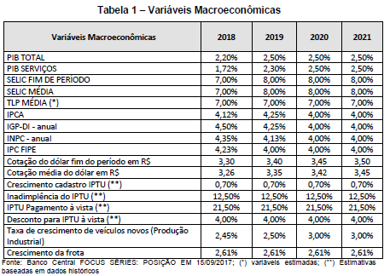

Espera-se que a receita do Município cresça em quatro anos, aproximadamente, 17,64% em comparação a receita orçada em

2017, saindo de R$ 54,7 bilhões em 2017 para R$ 64,3 bilhões em 2021 (gráfico 1).

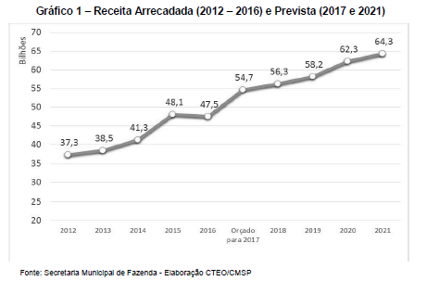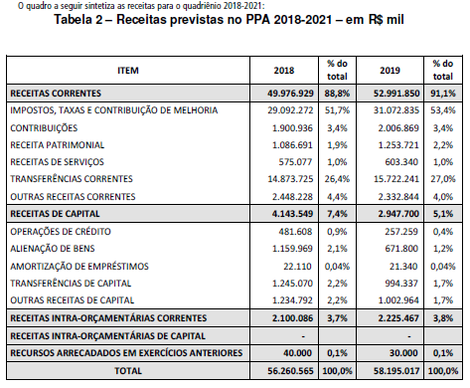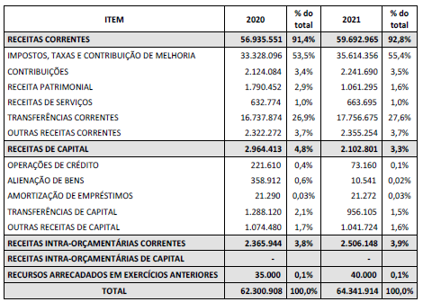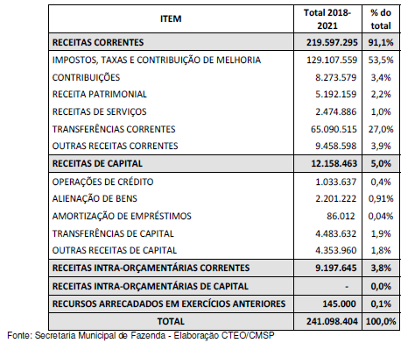

As receitas tributárias serão a principal fonte de receita municipal para o quadriênio, com participação de 53,5% na receita

total. Elas são compostas pelo Imposto Sobre Serviços de Qualquer Natureza - ISS, pelo Imposto Predial e Territorial Urbano – IPTU,

pelo Imposto sobre Transmissão de Bens Imóveis Inter Vivos – ITBI-IV e por Taxas e Contribuições de Melhoria, assim como pelas

receitas de Multas e Juros relativos aos tributos, a receita arrecadada via parcelamentos (Programa de Parcelamentos Incentivados

– PPI, Parcelamento Administrativo de Débitos Tributários – PAT) e receitas provenientes de débitos incluídos na dívida ativa

tributária.

Por sua vez, as receitas de transferências apresentam participação de 28,9% nas receitas totais do município, sendo 27% de

transferências correntes, que compreendem recursos de natureza constitucional, legal ou voluntária provenientes do Estado, da

União, dos convênios com o Poder Público ou iniciativa privada, como o ICMS, IPVA, FUNDEB, FPM, IPI, entre outros, e 1,9% de

transferências de capital, que correspondem aos convênios, em sua maioria relativos ao Programa de Aceleração do Crescimento

- PAC e SABESP.

Na projeção das receitas, foram consideradas as receitas de concessões e permissões de serviços, obras e bens públicos que

serão realizadas no âmbito do Plano Municipal de Desestatização – PMD, disciplinadas pela lei n° 16.703/2017. O Plano Municipal

de Desestatização tem o objetivo reduzir o custeio de serviços considerados não essenciais e gerar receitas para investimentos

com alto impacto social, redimensionando o tamanho do governo através de privatizações, concessões e parcerias público privadas

(PPP). Foram mapeados 55 ativos ou serviços como alvos de desestatização, entre eles a venda da SPTuris, do Autódromo de

Interlagos e a concessão de parques, cemitérios, mercados, Complexo Pacaembu, Sistemas de Bilhetagem, entre outros. Os recursos

gerados pelo Plano Municipal de Desestatização serão direcionados ao Fundo Municipal de Desenvolvimento Social e só poderão

ser destinados para investimentos nas áreas de saúde, educação, habitação, mobilidade, assistência social e segurança.

Com relação às receitas patrimoniais, as receitas de concessões que se pretende realizar dentro do Plano Municipal de Desestatização

juntamente com as concessões já realizadas pela Prefeitura, somam R$ 1,28 bilhões no quadriênio. As receitas de aplicações

financeiras, parte mais expressiva das receitas patrimoniais, totalizam R$ 2,89 bilhões. Ainda, há previsão de receita referente

à Cessão do Direito de Operacionalização da Folha de Pagamento de Pessoal de R$ 500,0 milhões em 2020.

No que se refere à alienação de bens, que compreende, entre outros, os recursos provenientes do Plano Municipal de Desestatização,

do Plano de Desmobilização e Investimentos proposto pela Cohab-SP e Cessão de Direitos Creditórios – PPI, está previsto o

ingresso de R$ 2,20 bilhões no período de 2018-2021. Já as receitas de operações de crédito totalizam R$ 1,03 bilhão.

III.2 – A Despesa:

O PPA é organizado por programas, entendido como conjunto de ações que concorrem para a concretização de um objetivo

específico, visando à solução de um problema ou atendimento de determinada necessidade ou demanda da sociedade.

A Tabela 3 apresenta os 23 programas previstos no projeto original como prioritárias pela Municipalidade para os próximos

quatro anos, constantes no Anexo II – Demonstrativos dos Programas e Ações da Administração Pública. Os programas estão, em

termos de valor financeiro total para 2018-2021, em ordem decrescente.

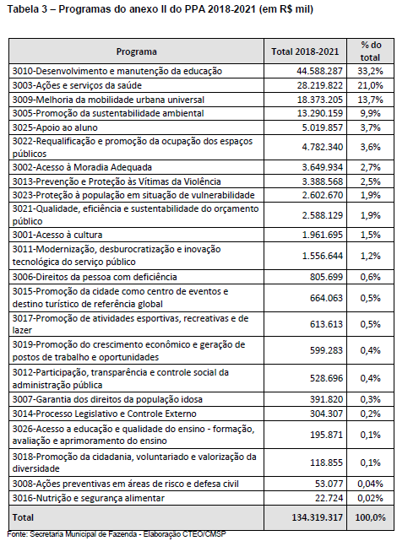

Os recursos destinados aos programas do Anexo II do PPA 2018-2021 totalizam R$ 134,3 bilhões, representando aproximadamente

55,7% da estimativa de arrecadação no período. O tesouro municipal é a principal fonte de recursos desses programas, com

participação de 71,0% do total, sendo 8,8% recursos vinculados, seguido do FUNDEB (12,4%), das transferências federais (11,6%),

e das transferências estaduais (1,7%). A tabela 4 mostra as fontes de financiamento desses programas.

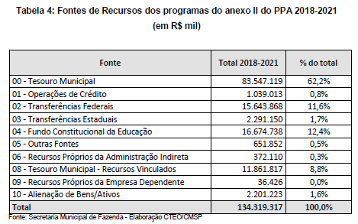



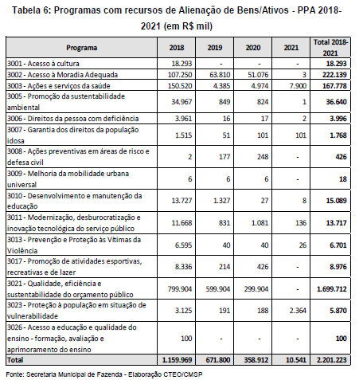

A área de educação é a que mais terá recursos no próximo quadriênio. Os três programas desta área somam R$ 49,8 bilhões,

o que representa 37,1% do total de programas do Anexo II. Os recursos do programa “3010 – Desenvolvimento e manutenção da

educação”, no total de R$ 44,6 bilhões, visa garantir condições adequadas de funcionamento das unidades educacionais, ampliar o

acesso na primeira etapa da educação infantil, ampliar a jornada escolar para a permanência de alunos em tempo integral e garantir

o atendimento especializado para alunos com deficiência, transtornos globais do desenvolvimento e altas habilidades/dotação.

O programa “3025 – Apoio ao aluno“, com destinação de R$ 5,0 bilhões, busca proporcionar condições de acesso e permanência

na Rede Municipal de Ensino, através de programas como da alimentação escolar, leve leite, transporte escolar, fornecimento de

material e uniforme escolar. Por fim, o programa “3026 - Acesso à educação e qualidade do ensino – formação, avaliação e aprimoramento

do ensino”, que visa aprimorar a qualidade da oferta educacional, com previsão de R$ 195,9 milhões.

A área da saúde é a segunda maior destinação de recursos, com o programa 3003 – Ações e serviços de saúde, destino de R$

28,2 bilhões no período. Os cinco projetos com maiores valores deste programa são: “9204 – Projeto de Reestruturação e Qualificação

das Redes Assistenciais da Cidade de São Paulo – Avança Saúde SP”, com previsão de R$ 945,8 milhões, seguido de “1500

– Construção de Hospital Veterinário”, com R$ 395,0 milhões, “1509 – Ampliação, Reforma e Requalificação de Unidade Básica de

Saúde”, com R$ 165,9 milhões, “1512 – Construção de Unidades de Pronto Atendimento”, com R$ 131,4 milhões, e “1506 – Construção

de Hospitais”, com R$ 97,6 milhões.

Dos R$ 18,4 bilhões previstos para o programa “3009 – Melhoria da mobilidade urbana universal”, mais da metade (R$ 9,3

bilhões) corresponde a atividade “4701 – Compensações tarifárias do sistema de ônibus”, que se refere aos subsídios às tarifas.

Entre os projetos, consta destinação de R$ 1,4 bilhão em “1099 – Construção de corredores de ônibus”, R$ 752 milhões em “5100

– intervenções no Sistema Viário” e R$ 725,6 milhões em “1095 – Construção de Terminais de ônibus”.

Do total de R$ 13,3 bilhões destinados ao programa “3005 – Promoção da sustentabilidade ambiental”, 67,1% correspondem

às ações “6010 - Concessão dos Serviços Divisíveis de Limpeza Urbana em Regime Público” e “6007 - Serviços de Limpeza Urbana

- Varrição e Lavagem de Áreas Públicas”. Os projetos com maiores recursos são: “5013 - Intervenções no Sistema de Drenagem”,

com R$1,7 bilhão (12,8%), “3355 - Execução do Programa de Mananciais”, com R$ 337,4 milhões (2,5%) e “1702 - Construção e

Implantação de Parques e Unidades de Conservação”, com R$ 138,4 milhões (1,0%).

Na área de assistência social, está prevista a aplicação de R$ 7,3 bilhões no próximo quadriênio, sendo R$ 3,4 bilhões com o

programa “3013 - Prevenção e Proteção às Vítimas da Violência”, R$ 2,6 bilhões com “3023 - Proteção à população em situação

de vulnerabilidade”, R$ 805,7 milhões com “3006 - Direitos da pessoa com deficiência” e R$ 391,8 milhões com “3007 - Garantia

dos direitos da população idosa”.

No programa “3022 - Requalificação e promoção da ocupação dos espaços públicos” estão previstos R$ 4,8 bilhões no próximo

quadriênio, sendo 32,1% em “2341 - Manutenção de Vias e Áreas Públicas”, 28,7% em “6161 - Manutenção e Operação da

Rede de Iluminação Pública” e 16,4% em “3350 - Reforma e Requalificação de Áreas Públicas”.

Na habitação, estão previstos R$ 3,6 bilhões com o programa “3002 – Acesso à Moradia Adequada”. Destes, R$ 2,05 bilhões

(56,3%) são para “3354 – Construção de Unidades Habitacionais”, R$ 703,5 milhões (19,3%) para “3357 – Urbanização de

favelas”, R$ 504,9 milhões (13,8%) para “2635 – Serviço de Moradia Transitória”, R$ 168,6 milhões (4,6%) para “3356 – Regularização

Fundiária” e R$ 147,1 milhões (4,0%) para “3353 - Ampliação, Reforma e Requalificação de Unidades Habitacionais”.

A previsão no PPA 2018-2021 para o programa “3021 - Qualidade, eficiência e sustentabilidade do orçamento público”, que

tem como principal fonte de recursos os provenientes do Plano Municipal de Desestatização, é de R$ 2,6 bilhões. Como mencionado,

os recursos decorrentes do Plano Municipal de Desestatização só poderão ser destinados para investimentos nas áreas de

saúde, educação, habitação, mobilidade, assistência social e segurança.

Há previsão de R$ 1,9 bilhão no período 2018-2021 para o programa “3001 – Acesso à Cultura”, sendo as atividades com

maiores recursos: “6490 - Ações de Difusão Cultural do Theatro Municipal - Grupos Artísticos, Técnicos e Administrativos” com

R$ 311,9 milhões, “6354 - Programação de Atividades Culturais” com R$ 289,6 milhões e “6960 - Manutenção e Operação de

Equipamentos Culturais” com R$ 165,1 milhões. O projeto com maior recurso da cultura é para “3403 - Ampliação, Reforma e

Requalificação de Casas de Cultura”, com R$ 123,6 milhões. Entre as casas de cultura que estão previstas para serem ampliadas/

reformadas/requalificadas estão: a Casa de Cultura Hip Hop Sul-Cora Coralina (R$ 1,2 milhão), a Casa de Cultura V. Guilherme (R$

1,7 milhão), a Casa de Cultura Butantã (R$ 1,2 milhão), a Casa de Cultura Campo Limpo (R$ 830,5 mil) e a Casa de Cultura Brasilândia

(R$ 1,0 milhão). O segundo maior projeto é para “5960 - Ampliação, Reforma e Requalificação de Equipamentos Culturais”,

com R$ 76,6 milhões.

Os demais programas concentram R$ R$ 4,5 bilhões ou 3,3% do total de programas do anexo II e estão distribuídos entre:

“3011 - Modernização, desburocratização e inovação tecnológica do serviço público” com destinação de R$ 1,6 bilhões; “3015 -

Promoção da cidade como centro de eventos e destino turístico de referência global” com R$ 664,0 milhões; “3017 - Promoção

de atividades esportivas, recreativas e de lazer” com R$ 613,6 milhões; “3019 - Promoção do crescimento econômico e geração de

postos de trabalho e oportunidades” com R$ 599,3 milhões; “3012 - Participação, transparência e controle social da administração

pública” com R$ 528,7 milhões; “3014 - Processo Legislativo e Controle Externo” com R$ 304,3 milhões; “3018 - Promoção da

cidadania, voluntariado e valorização da diversidade” com R$ 118,9 milhões; “3008 - Ações preventivas em áreas de risco e defesa

civil” com R$ 53,1 milhões; e “3016 - Nutrição e segurança alimentar” com R$ 22,7 milhões.

IV - ENCAMINHAMENTO DO RELATOR:

Diante do exposto, esta Relatoria ora propõe as seguintes alterações ao projeto de PPA 2018-2021, no sentido de aprimorá-lo,

bem como preservar a metodologia desenvolvida pelo Poder Executivo e, ao mesmo tempo, incorporar algumas demandas feitas

pelos munícipes nas audiências públicas realizadas e acolher algumas sugestões dos nobres Vereadores.

Com o objetivo de diminuir o déficit habitacional do município, é sugerido a destinação de mais R$ 300,0 milhões em 2019

e R$ 300,0 milhões em 2020 exclusivamente à área de habitação dos recursos adicionais do Plano Municipal de Desestatização,

suficientes para construção de cerca de 8.000 moradias populares. Nas áreas de cultura, saúde, mobilidade e educação propõe-se

a criação de novas ações e reforço de ações orçamentárias existentes, ocasionando o incremento nos próximos quatro anos de R$

18,3 milhões no programa “Acesso à cultura”, de R$ 6,0 milhões para construção de duas unidades de referência à saúde do idoso

(URSI), de R$ 12,0 milhões para implementação do sistema de transporte público hidroviário e de R$ 3,0 milhões para implantação

do transporte escolar para estudo do meio. Ainda, é sugerido a destinação anual de R$ 20,0 milhões para criação da Prefeitura

Regional do Grajaú, conforme “Quadro de Alterações dos Programas e Ações”.

Ademais, ao revelar a situação atual das políticas, bem como para produzir subsídios que permitam acompanhar sua evolução,

os indicadores se tornam fundamentais para todo o ciclo de gestão das políticas públicas. Nessa esteira, foi incluído no texto da

lei o “Anexo III - Relação de Indicadores”, cujo conteúdo já constava na exposição dos motivos encaminhado pelo Poder Executivo,

porém com a inclusão de dois novos indicadores denominados “Índice de Aderência Orçamentária Absoluta (IAOA)” e “Índice de

Aderência Orçamentária Relativa (IAOR)” para o programa “3021 – Qualidade, eficiência e sustentabilidade do orçamento público”,

visando mensurar os desvios, absolutos e relativos, dos valores executados de cada programa em relação aos que estavam

inicialmente previstos no orçamento. Quanto maior a proximidade entre o valor executado e o valor orçado de um programa, maior será o seu índice.

Por fim, importa esclarecer que não há óbice para eventuais alterações na lei orçamentária 2018, uma vez que os valores constantes

no PPA não se constituem em obrigação ou limites à programação das despesas expressas nas leis orçamentárias anuais,

assim como, está prevista a autorização para que o Poder Executivo compatibilize os anexos do PPA a eventuais diferenças com

relação à Lei Orçamentária Anual de 2018, em seus exatos limites.

V – CONCLUSÃO:

Destarte, este parecer é favorável, quanto ao mérito, e as mudanças e inclusões ora propostas são consubstanciadas no seguinte

substitutivo, com as consequentes alterações nos Anexos do projeto, conforme “Figura 12: Orçamento 2018, Projeto de Lei Orçamentária

2018, Plano Plurianual 2019 a 2021” do “Anexo I – Apresentação do Cenário Econômico e Demonstrativo da Previsão de

Receitas para o Quadriênio 2018/2021”, e “Quadro de Alterações dos Programas e Ações”, referente ao “Anexo II – Demonstrativo

dos Programas e Ações da Administração Pública para o Quadriênio 2018/2021” e inclusão do Anexo III – Relação de Indicadores,

modificando-se, igualmente, o que for referente a essas alterações, ficando mantido o que não estiver especificamente mencionado:

SUBSTITUTIVO Nº 1 AO PROJETO DE LEI Nº 687/2017

Dispõe sobre o Plano Plurianual para o quadriênio 2018-2021.

Art. 1º Fica instituído o Plano Plurianual para o quadriênio 2018-2021, em cumprimento ao disposto no § 1º do artigo 165 da

Constituição Federal e nos artigos 69, inciso X, e 137, inciso I, da Lei Orgânica do Município de São Paulo, estabelecendo programas,

ações, valores e metas da Administração Pública Direta e Indireta do Poder Executivo e do Poder Legislativo para as despesas

de capital e outras delas decorrentes e para as relativas aos programas de duração continuada.

Parágrafo único. Fazem parte desta lei os seguintes anexos:

I – Apresentação do Cenário Econômico e Demonstrativo da Previsão de Receitas para o Quadriênio 2018-2021;

II - Demonstrativo dos Programas e Ações da Administração Pública para o Quadriênio 2018-2021.

III – Relação de Indicadores

Art. 2º Os programas constantes do anexo referido no inciso II do parágrafo único do artigo 1º desta lei obedecem à diretriz da

regionalização das ações e estão em consonância com os projetos que compõem o Programa de Metas 2017-2020, os 17 (dezessete)

Objetivos do Desenvolvimento Sustentável elaborados no âmbito da Agenda 2030 da Organização das Nações Unidas - ONU

e o Plano Diretor vigente.

Art. 3º As metas físicas e os valores estimados para execução das despesas previstas neste Plano Plurianual estão condicionados

à efetiva arrecadação das receitas nele previstas.

§ 1º As estimativas de valores de receita e de despesas constantes dos anexos desta lei, bem como suas metas físicas, foram

fixadas de modo a conferir consistência ao Plano Plurianual, não se constituindo em obrigatoriedade ou limites à programação das

despesas nas leis orçamentárias anuais.

§ 2º A Lei de Diretrizes Orçamentárias estabelecerá as metas e prioridades para cada ano, promovendo os ajustes eventualmente

necessários ao Plano Plurianual.

§ 3º As leis orçamentárias anuais para o período de 2018 a 2021 devem ser compatíveis com os programas e metas constantes

desta lei, observado o disposto no “caput” deste artigo.

§ 4º As metas referidas no “caput” deste artigo norteiam as ações da Administração Municipal e correspondem a quantidades

e valores estimados, não constituindo limites para o cumprimento dos objetivos do plano de que trata esta lei.

§ 5º Considera-se revisão do Plano Plurianual a inclusão, a exclusão ou a alteração de programas.

§ 6º As leis orçamentárias anuais e seus anexos poderão criar, alterar ou excluir ações orçamentárias para o ano de sua vigência.

§ 7º Fica o Poder Executivo autorizado a compatibilizar os anexos desta lei a eventuais diferenças com relação à Lei Orçamentária

Anual de 2018, em seus exatos limites.

Art. 4º As codificações de programas e ações constantes do Plano Plurianual serão observadas nas leis de diretrizes orçamentárias,

nas leis orçamentárias e nos projetos que as modifiquem.

§ 1º Cada programa é composto por:

I - ações necessárias à consecução das políticas públicas prioritárias para a Administração Municipal, com as respectivas metas físicas e financeiras;

II - valor global e respectivas fontes de financiamento, com a identificação, quando cabível, das Prefeituras Regionais e Distritos

a serem beneficiados pelos investimentos;

III - indicadores de acompanhamento e respectivos resultados esperados para o período 2018-2021, quando cabível;

IV - vínculo com o Programa de Metas 2017-2020 e a Agenda 2030 da ONU;

V - órgão responsável e órgãos participantes.

§ 2º A identificação das ações regionalizadas, nos termos do inciso II do § 1º deste artigo, dar-se-á a partir do Detalhamento

de Ação - DA, composto pelo Código de Endereçamento Postal - CEP do local onde serão aplicados os recursos, de forma a conferir

maior transparência ao processo de planejamento e execução orçamentária, não se constituindo em limites vinculantes para as despesas.

§ 3º As codificações de que trata este artigo permanecerão até a extinção dos programas e ações a que se vinculam.

Art. 5º A avaliação física e financeira dos programas é inerente às responsabilidades do órgão responsável e objetivará:

I - aferir o resultado com base nas metas fixadas;

II - subsidiar a alocação dos recursos.

§ 1º Anualmente, a Secretaria Municipal da Fazenda disponibilizará relatórios de acompanhamento da execução física e financeira

dos programas estabelecidos por esta lei.

§ 2º A execução das leis orçamentárias anuais para o período de 2018 a 2021 poderá ser acompanhada por meio do portal da

Secretaria Municipal da Fazenda na internet.

Art. 6º Os programas que comportarem parcerias com financiamento de ações por outras fontes que não as do Tesouro Municipal

deverão ser executados de acordo com as condições pactuadas, observando especialmente a utilização adequada da fonte de recursos externa ao Município e, quando for o caso, da contrapartida municipal.

Art. 7º Para cada programa será designado um coordenador no órgão responsável, com as seguintes atribuições:

I - acompanhar e avaliar a execução do programa e das respectivas ações;

II - coletar e manter dados atualizados e relevantes de sua área de competência;

III - zelar pela compatibilidade e coerência do programa com relação às leis, planos e instrumentos de planejamento;

IV - zelar pela integração e coerência entre o programa e as ações previstas para os fundos, autarquias, fundações e empresas

a ele relacionadas, quando for o caso;

V - adotar eventuais medidas corretivas no sentido de compatibilizar os projetos e as atividades com os resultados planejados;

VI - justificar os motivos de eventual descumprimento das metas físicas ou financeiras relativas aos projetos e atividades sob

sua responsabilidade;

VII - subsidiar a Secretaria Municipal da Fazenda na elaboração do relatório a que se refere o § 1º do artigo 5º desta lei.

Art. 8º Esta lei entrará em vigor em 1º de janeiro de 2018.

Sala da Comissão de Finanças e Orçamento em 05/12/2017.

Ver. Jair Tatto - PT - Presidente

Ver. Atílio Francisco – PRB – Relator

Ver. Rodrigo Goulart - PSD

Ver. Aurélio Nomura - PSDB - Favorável com restrições

Ver. Reginaldo Tripoli - PV

Ver. Ricardo Nunes - PMDB

Ver. Ota - PSB

Ver. Isac Felix - PR - Favorável com restrições

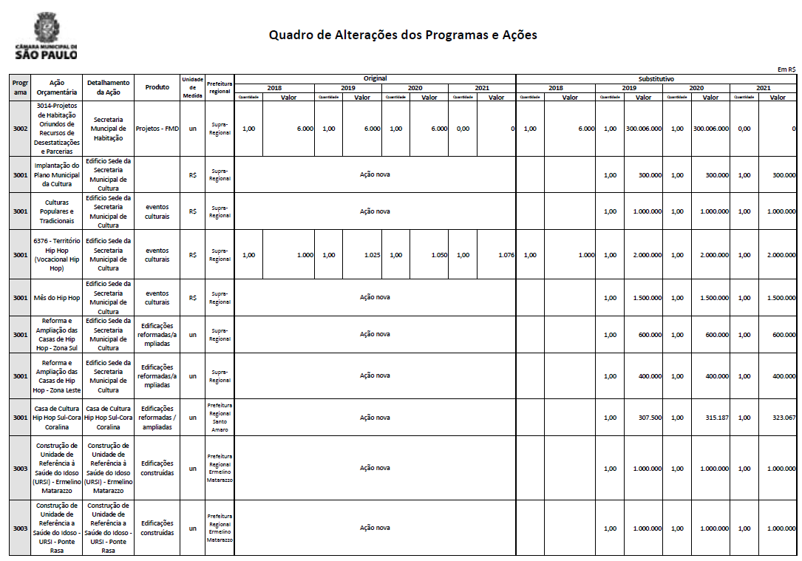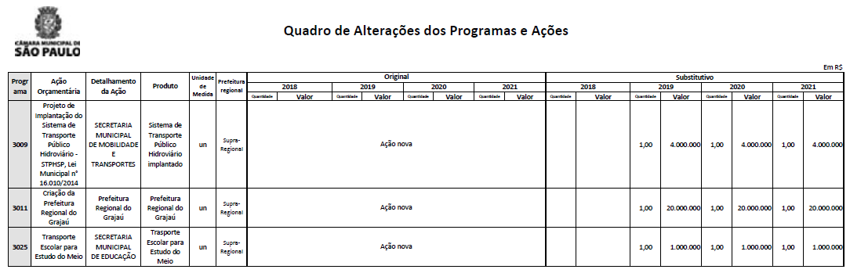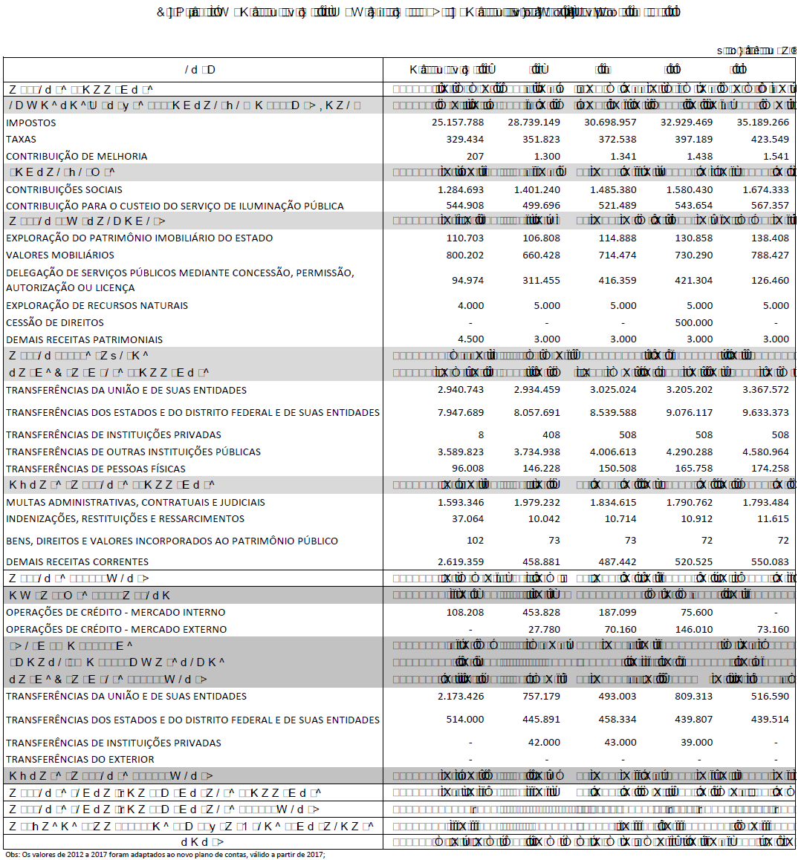



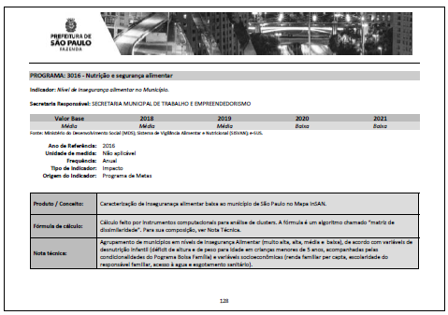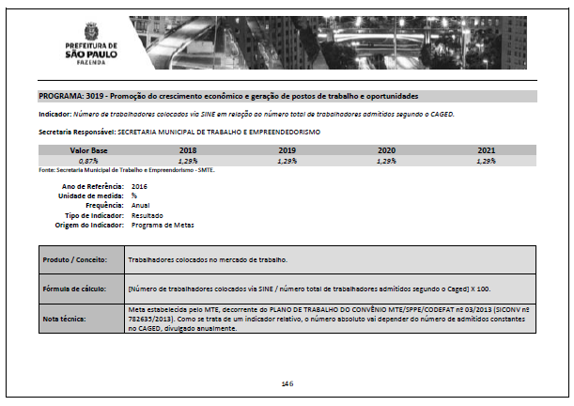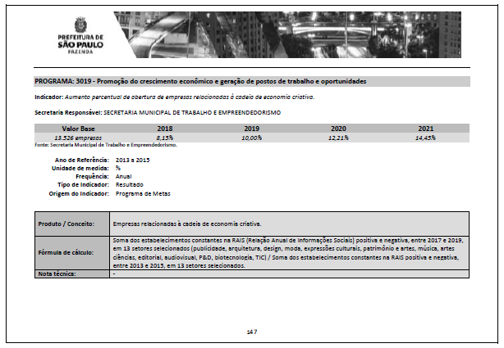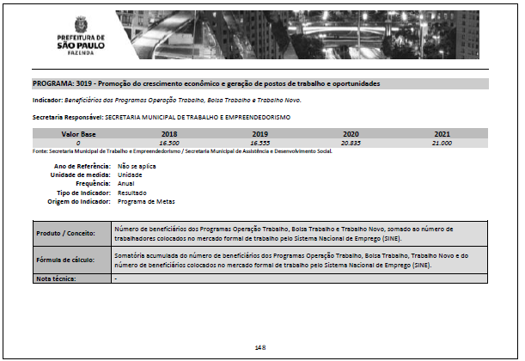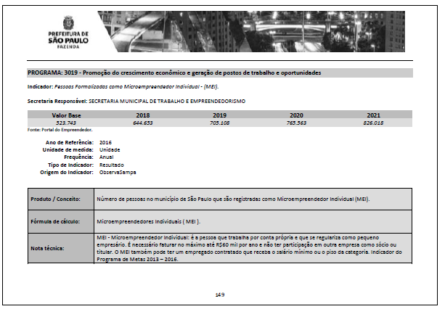

**Câmara Municipal, pág. 133**

SUBSTITUTIVO Nº 1 AO PROJETO DE LEI N° 686/2017

Estima a receita e fixa a despesa do Município de São

Paulo para o exercício de 2018

A Câmara Municipal de São Paulo DECRETA:

Art. 1º Esta lei estima a receita e fixa a despesa do Município

de São Paulo para o exercício de 2018, compreendendo,

nos termos do § 5º do artigo 137 da Lei Orgânica do Município

de São Paulo:

I - o Orçamento Fiscal referente aos Poderes Executivo

e Legislativo, seus Fundos Especiais, Órgãos e Entidades da

Administração Direta e Indireta;

II - o Orçamento de Investimentos das Empresas em que

o Município, direta ou indiretamente, detenha a maioria do

capital social com direito a voto.

Parágrafo único. As rubricas de receita e os créditos orçamentários

constantes desta lei e dos quadros que a integram

estão expressos em reais, a preços correntes de 2018.

Seção I

Do Orçamento Fiscal Consolidado

Art. 2º Os Orçamentos Fiscal dos Poderes do Município,

seus Fundos Especiais, Órgãos e Entidades da Administração

Direta e Indireta, para o exercício de 2018, discriminado

nos Anexos desta lei, estima a receita e fixa a despesa em

R$ 56.370.560.562,00 (cinquenta e seis bilhões, trezentos e

setenta milhões, quinhentos e sessenta mil e quinhentos e

sessenta e dois reais).

Art. 3º A receita do Orçamento Fiscal será arrecadada de

acordo com a legislação em vigor e está orçada segundo os

seguintes desdobramentos:

DEMONSTRATIVO DAS RECEITAS

Recursos de todas as fontes

Poder Executivo - Administração Direta



**Câmara Municipal, pág. 138**

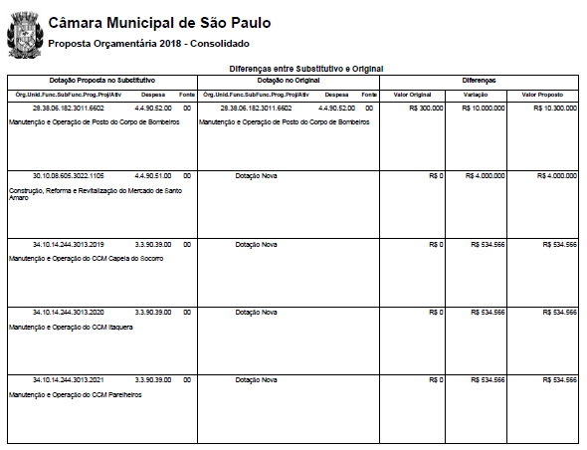

**Câmara Municipal, pág. 156**

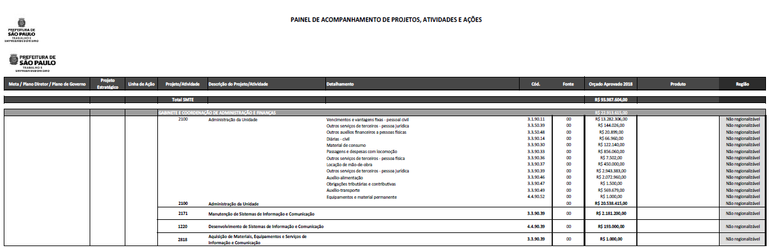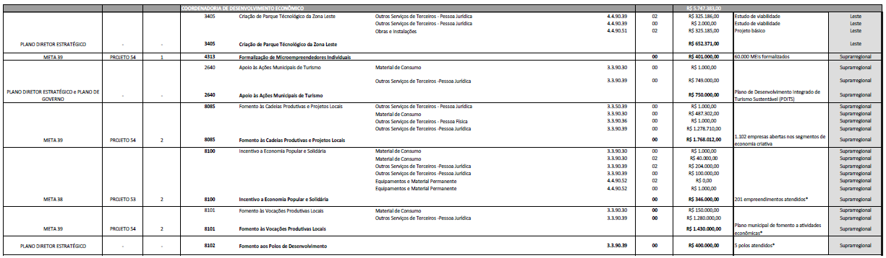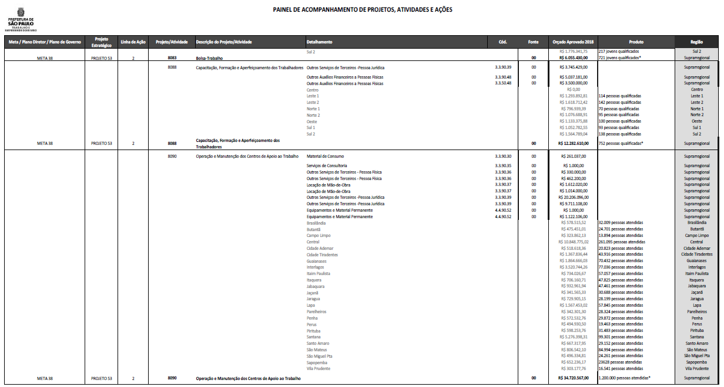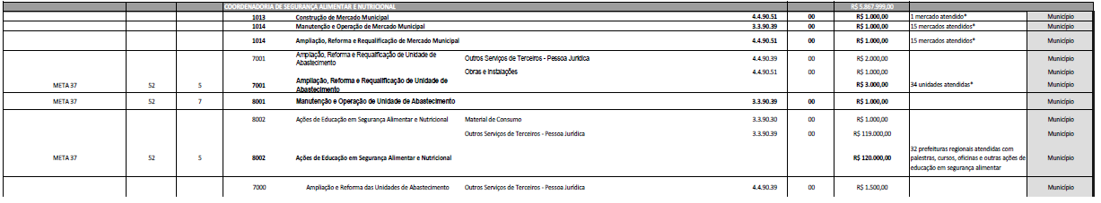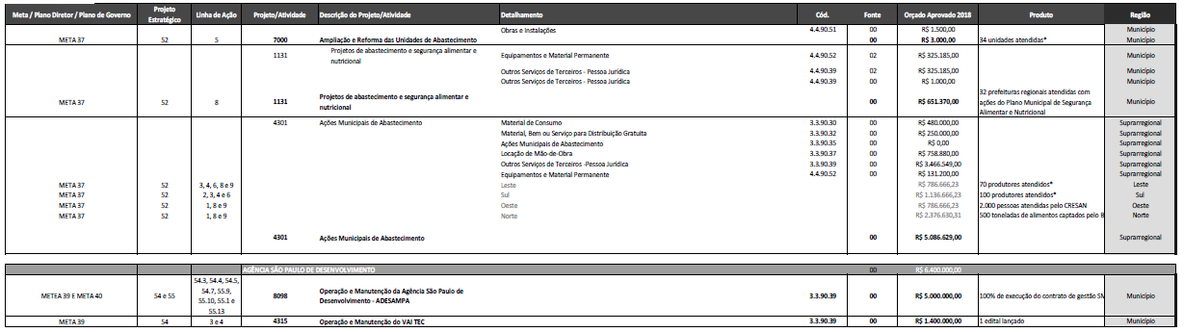

**Câmara Municipal, pág. 163**

**SECRETARIA GERAL PARLAMENTAR**

**75ª SESSÃO ORDINÁRIA DA 17ª LEGISLATURA, A SER**

**REALIZADA EM 06 DE DEZEMBRO DE 2017, ÀS 15 HORAS.**

I - PARTE - EXPEDIENTE

PEQUENO EXPEDIENTE:

1º ORADOR: VEREADOR RICARDO NUNES (PMDB)

GRANDE EXPEDIENTE:

1º ORADOR: VEREADOR EDUARDO MATARAZZO SUPLICY (PT)

II - PARTE - ORDEM DO DIA

100 - Discussão e votação únicas do VETO PARCIAL ao PL

748/2002, do Vereador CARLOS NEDER (PT)

Institui a Feira Municipal de Economia Solidária - ECOSOL

- e as Feiras Regionais de Economia Solidária das Subprefeituras

- ECOSOL Regionais, no Município de São Paulo, e dá

outras providências. (DOCREC -1978/08)

REJEIÇÃO MEDIANTE VOTO FAVORÁVEL DA MAIORIA

ABSOLUTA DOS MEMBROS DA CÂMARA.